**PROJETO – BANCO DE DADOS ESCOLA**

Os diagramas abaixo referem-se a modelagem de um sistema de banco de dados de uma escola.

A Figura 1 representa o modelo entidade-relacionamento (ER) simplificado, obtido a partir dos requisitos do problema. Assuma que esse processo foi realizado em uma etapa anterior.

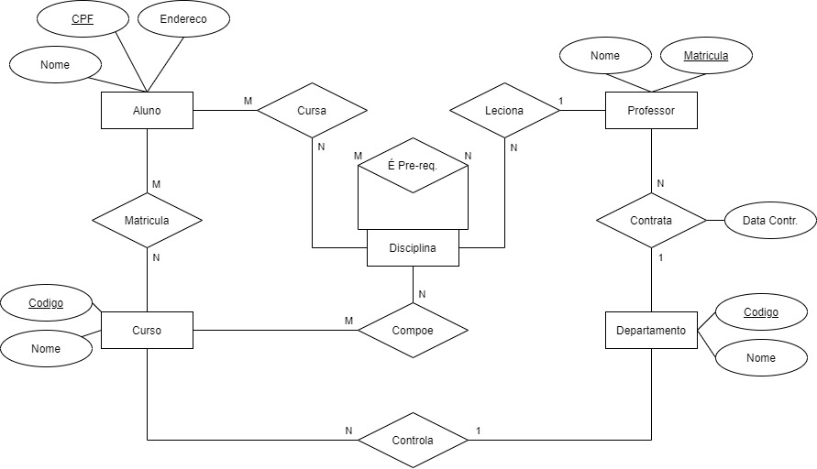

Figura 1 - Modelo ER Escola

A Figura 2 representa o modelo relacional, mapeado a partir do modelo ER da Figura 1. Nesse diagrama são descritas as relações (tabelas) do banco de dados.

Lembre-se que as flechas representam as chaves estrangeiras, enquanto que os atributos sublinhados representam a chave primária simples ou composta da relação.

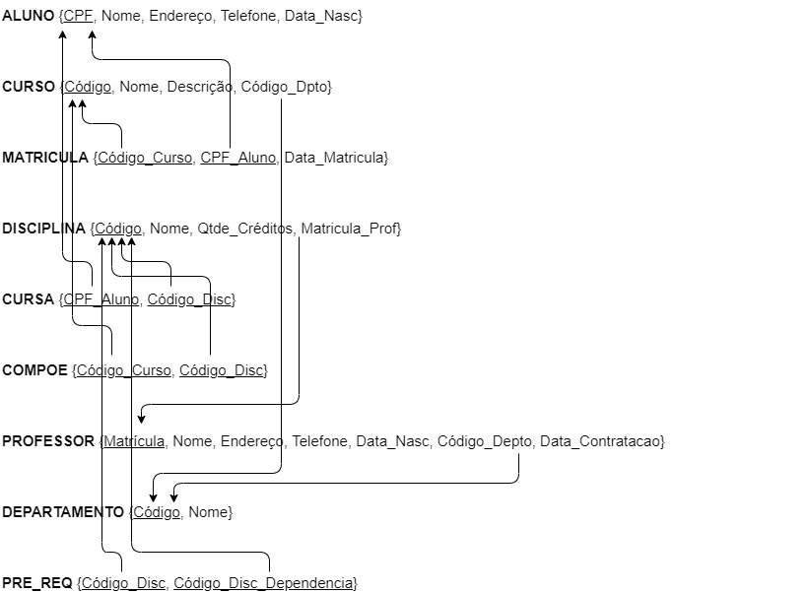

Figura 2- Modelo Relacional Escola

**Considerando os diagramas acima como referência, pede-se:**

1. Implementar um script SQL chamado **‘escola.sql’** com os comandos de criação do banco de dados escola. Mais especificamente, o script deverá:
   1. Criar um banco de dados vazio chamado escola.
   2. Criar todas as tabelas que fazem parte do banco, a partir do modelo relacional.
   3. Definir as restrições de integridade referencial (chaves estrangeiras) nas tabelas necessárias.
   4. Definir as chaves primárias das tabelas.
   5. Definir as restrições de domínio de atributo.
   6. Conter comandos de inserção de dados em todas as tabelas. Os dados inseridos serão utilizados na etapa 2 do projeto.
      1. As tabelas devem ter dados o suficiente para os relatórios da parte 2.
      2. Os alunos podem utilizar, ***se quiserem***, os arquivos .csv para inserção dos dados.
         1. Esses arquivos encontram-se no diretóriodo material no git: ***/bancodedados/material/projeto***.
         2. Note que o aluno deverá fazer os ajustes necessários para consumir esses arquivos caso o esquema do banco seja diferente.
2. Implementar um script SQL chamado **‘consultas_escola.sql’** com os comandos que respondam às seguintes consultas. :
   1. Produza um relatório que contenha os dados dos alunos matriculados em todos os cursos oferecidos pela escola.
   2. Produza um relatório com os dados de todos os cursos, com suas respectivas disciplinas, oferecidos pela escola.
   3. Produza um relatório que contenha o nome dos alunos e as disciplinas em que estão matriculados.
   4. Produza um relatório com os dados dos professores e as disciplinas que ministram.
   5. Produza um relatório com os nomes das disciplinas e seus pré-requisitos.
   6. Produza um relatório com a média de idade dos alunos matriculados em cada curso.
   7. Produza um relatório com os cursos oferecidos por cada departamento.

**Atenção:**

1. O SGBD adotado para o projeto deve ser o PostgreSQL.
2. Os scripts devem ser implementados de modo que sua execução seja direta e aconteça sem erros em qualquer ambiente Postgres (script PSQL).
3. O domínio dos atributos (tipo de dados, formato, etc.) fica a critério do aluno.
4. O aluno tem liberdade de criar novos atributos ou relações que julgar necessário para enriquecimento do modelo.
5. Ambos os scripts devem estar organizados e possuir comentário antes de cada comando SQL para facilitar sua leitura. Atenção para as boas práticas de programação como indentação e padronização do código.
6. **Data de entrega do trabalho: TBD.**
7. **Enviar os scripts para os seguintes emails com o assunto “Projeto - Banco de Dados”:** [**williamtx1987@gmail.com**](mailto:williamtx1987@gmail.com).